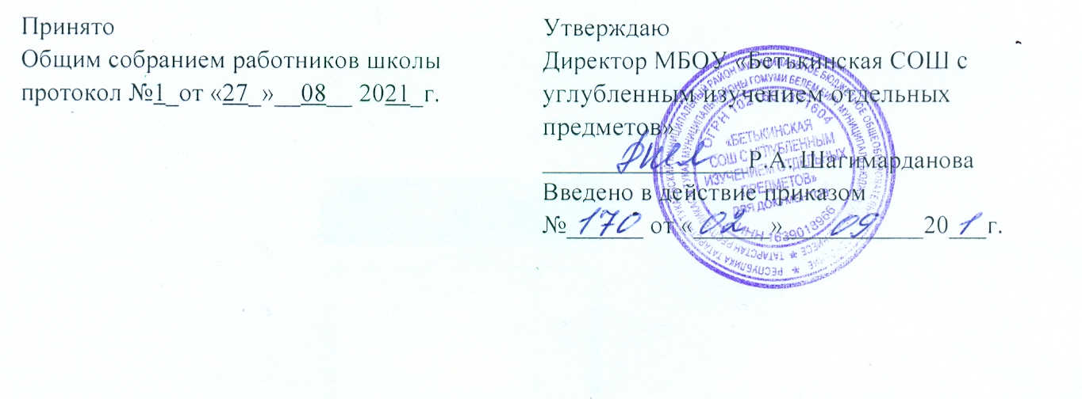

Положение
о порядке разработки должностных инструкций
в МБОУ «Бетькинская СОШ с углубленным
изучением отдельных предметов»

- Общие положения.
  - Должностная инструкция является основным организационно-правовым документом, определяющим задачи, функции, основные права, обязанности и ответственность работника при осуществлении им трудовой деятельности согласно занимаемой должности.
  - Должностные инструкции разрабатываются с целью регулирования взаимоотношений между работником и работодателем, укрепления трудовой дисциплины в организации, разрешения трудовых споров.
  - Настоящее Положение определяет основные требования к структуре и содержанию должностной инструкции работников муниципального бюджетного общеобразовательного учреждения «Бетькинская средняя общеобразовательная школа с углубленным изучением отдельных предметов» (далее – Школа), а также к процедуре разработки должностных инструкций, порядку их введения в действие, внесения в них дополнений и изменений.
- Требования, предъявляемые к оформлению и содержанию должностной инструкции.
  - Должностная инструкция должна состоять из титульного листа, на котором указывается полное наименование образовательного учреждения, наименование должности, согласно штатного расписания, визы согласования, гриф утверждения, основной информативной части, листа ознакомления.
  - Должностная инструкция должна быть прошнурована и пронумерована, с указанием на оборотной стороне количества прошитых и пронумерованных листов, заверена подписью руководителя и скреплена печатью.
  - Должностная инструкция состоит из разделов:
- Общие положения.
- Функции.
- Должностные обязанности.
- Права.
- Ответственность.
- Взаимоотношения. Служебные связи (Связи по должности).
- Условия и график работы.
  - В разделе «Общие положения» указывают:
- полное наименование должности в соответствии со штатным расписанием;
- требования, предъявляемые к образованию, квалификации, уровню подготовки работника, стажу работы в данной должности, квалификационные требования к замещающему работника данной должности;
- порядок назначения и освобождения от должности;
- непосредственная подчиненность (кому непосредственно подчиняется работник данной должности);
- наличие и состав подчиненных;
- порядок замещения (кто замещает работника во время его отсутствия); кого замещает данное должностное лицо);
- нормативная база его деятельности (основополагающие нормативные и организационно-правовые документы, на основании которых работник данной должности осуществляет служебную (трудовую) деятельность и реализует свои полномочия).
В раздел могут быть включены другие требования и положения, конкретизирующие и уточняющие статус должностного лица и условия его деятельности.
  - Раздел «Функции» содержит перечень основных функций работника данной должности.
  - Раздел «Должностные обязанности» содержит перечень работ и должностных обязанностей работника данной должности. Кроме того, в разделе конкретизируют права должностного лица с учетом специфики выполняемых должностных обязанностей. Кроме того, в этом разделе указываются обязанности работника, возлагаемые на него в соответствии со сложившейся в данном образовательном учреждении практикой распределения иных обязанностей, выполняемых данным подразделением по решению руководителя организации.
  - В разделе отражаются взаимоотношения должностного лица с другими структурными подразделениями организации и должностными лицами, исходя из возложенных на него должностных обязанностей и полномочий.
  - Раздел «Права» содержит перечень прав, которыми в пределах своей компетенции обладает работник данной должности при исполнении возложенных на него должностных обязанностей. Кроме того, в разделе конкретизируют права должностного лица с учетом специфики выполняемых должностных обязанностей.
  - Раздел «Ответственность» предусматривает закрепление в должностной инструкции, прежде всего, ответственности за нарушение действующего законодательства РФ, за нарушение организационно-распорядительных и других документов, а также за нарушение должностной инструкции работника данной должности. В необходимых случаях фиксируется полная материальная ответственность работника, в случае, если должность предусматривает ее. В раздел могут быть включены другие пункты, уточняющие и конкретизирующие ответственность должностного лица.
  - Раздел «Взаимоотношения. Служебные связи» содержит перечень должностных лиц, с которыми работник данной должности вступает в служебные взаимоотношения и обменивается информацией с целью эффективного исполнения своих должностных обязанностей. Кроме того в должностной инструкции можно конкретизировать сроки получения и предоставления информации, определить порядок подписания, согласования и утверждения документов.
  - Неотъемлемой частью должностной инструкции является лист ознакомления, в котором отражается факт ознакомления работника с должностной инструкцией.
- Порядок разработки и внесения изменений в должностные инструкции
  - Должностная инструкция разрабатывается рабочей группой, состоящей из специалиста по кадрам и руководителей структурных подразделений.
  - Должностная инструкция должна быть согласована с профсоюзным комитетом первичной профсоюзной организации.
  - Должностную инструкцию утверждает руководитель организации.
  - Должностная инструкция вступает в силу с момента ее утверждения руководителем организации и действует до ее замены новой должностной инструкцией, разработанной и утвержденной в соответствии с Положением.
  - Требования должностной инструкции являются обязательными для работника, работающего в данной должности, с момента его ознакомления с инструкцией под роспись и до перемещения на другую должность или увольнения из организации, о чем делается запись в соответствующей графе листа ознакомления.
  - Внесение изменений и дополнений в действующую должностную инструкцию производится путем издания приказа руководителя о внесении изменений в должностные инструкции, с указанием причины внесения изменений.
  - Изменения в должностные инструкции вносятся
- при изменении штатного расписания: изменения наименования должности, введении в штатное расписание новой должности;
- при появлении новых видов работ, ведущих к перераспределению должностных обязанностей;
- при внедрении новых технологий, меняющих характер работы;
- при смене руководителя;
- при изменении наименования организации;
- реорганизации учреждения.
  - Должностные инструкции хранятся на рабочем месте специалиста по кадрам образовательного учреждения согласно номенклатуре дел. При необходимости, заверенные копии могут храниться у руководителей структурных подразделений и использоваться в текущей работе структурных подразделений.
- Заключительные положения.
  - Настоящее Положение вступает в силу с момента утверждения его директором Школы.
  - Контроль за соблюдением работниками гимназии требований настоящего Положения осуществляет руководитель.
  - Внесение изменений в настоящее Положение производится в случаях изменений в законодательстве Российской Федерации, в локальных правовых актах гимназии.

